2014中考物理命题切入点：功(例题、答案和解析)

（1） 考查功的大小比较
例题1 （2013德州中考）用弹簧测力计沿水平方向两次拉着同一物体在同一水平面上运动，两次运动的s-t图像如图所示．其对应的弹簧测力计示数分别为F1、F2，相同时间内所做的功分别为W1、W2，则它们的关系正确的是（ ）
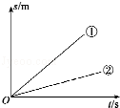
A．F₁＞F₂ W₁＞W₂ B．F₁=F₂ W₁＞W₂
C．F₁=F₂ W₁＜W₂ D．F₁＜F₂ W₁＜W₂
解析 （1）弹簧测力计拉动木块在水平面上作匀速直线运动时，水平方向上木块受到拉力和滑动摩擦力作用，拉力和滑动摩擦力是一对平衡力．
（2）滑动摩擦力大小跟压力大小和接触面粗糙程度有关．
（3）根据P=FS判断拉力做的功．
解 （1）根据图像可知，物体两次都做匀速直线运动，拉力等于滑动摩擦力，压力和接触面的粗糙程度相同，因此滑动摩擦力相等，拉力也相等，即F₁=F₂．
（2）从图像中可以判断出，相同时间内第②次通过的距离小，根据公式W=FS，当拉力相等时，通过的距离越大，拉力做的功就越大，即W₁＞W₂．
答案 B
（2）考查有用功、额外功及功率
例题2 (2013湖北省宜昌市中考)小勇同学利用星期天积极参加社会实践活动，到养老院当义工，在活动中要帮助老人将3壶相同的油从一楼搬到三楼．小勇第一趟将一壶油从一楼提到三楼，用时20s；第二趟将两壶油从一楼提到三楼，用时30s．已知每壶油的质量为5kg，小勇的质量为45kg，每层楼的楼高是3m．（g=10N/kg)
（1）第一趟小勇做了多少有用功？小勇做功的总功率是多少？
（2）比较小勇两趟做功效率的高低，并说明理由．
解析 （1）已知油的质量，根据W_{有用}=G_{油}h=m_{油}gh即可求出小勇做的功；根据W_{总}=G_{总}h=（m_{油}+m_{人}）gh即可求出小勇做的总功，再根据P=可求出小勇做功的总功率．
（2）根据
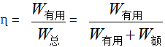
判断效率的高低．
解：（1）W_{有用}=G_{油}h=m_{油}gh=5kg×10N/kg×6m=300J；
W_{总}=G_{总}h=（m_{油}+m_{人}）gh=（5kg+45kg）×10N/kg×6m=3000J；
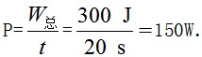
（2）第二趟做功效率高．
理由：小勇两次克服自己体重做的额外功不变，第二趟提两壶油增大了有用功，从而增大有用功在总功中的比值，所以第二趟做功效率高．
答 （1）第一趟小勇做了300J的有用功．小勇做功的总功率是150W．
（2）第二趟做功效率高．
理由：小勇两次克服自己体重做的额外功不变，第二趟提两壶油增大了有用功，从而增大有用功在总功中的比值，所以第二趟做功效率高．
（3） 考查滑轮组绳子拉力的计算及滑轮组的机械效率
例题3 （2013年北京市中考）右图是利用滑轮组匀速提升水中圆柱体M的示意图，滑轮组固定在钢架上，滑轮组中的两个滑轮质量相等，绕在滑轮组上的绳子能承受的最大拉力为900 N，连接圆柱体M与动滑轮挂钩的绳子能承受的最大拉力为3000 N．圆柱体M高为3 m，底面积为20.02 m2，密度为334.510 kg/m3．在绳端拉力F作用下，圆柱体M从其下表面距水面15 m处匀速上升到其上表面与水面相平的过程中用了3 min，在这个过程中，拉力F的功率为160 W，滑轮组的机械效率为η，钢架对定滑轮的拉力为T．在圆柱体M被缓慢拉出水的过程中，圆柱体M的下表面受到水的压强为p．不计绳重、轮与轴的摩擦及水的阻力，g取10 N/kg．下列选项中正确的是( )
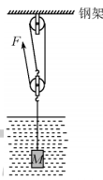
A．压强p的最小值为15000 Pa
B．拉力T的大小为2700 N
C．拉力F的大小为640 N
D．滑轮组的机械效率为90%
解析 （1）解答此题首先对滑轮和物体做整体受力分析，如解答中的图1，对定滑轮做受力分析如解答中的图2，根据F_{浮}=ρ_{水}gV求得M所受的浮力，再根据重力和浮力之比可求得M的重力，从而可求得拉力F大小；
（2）因M有三段绳子承担，根据平衡条件F_{浮}+3F=G_{轮}+GM，可求得拉力T的大小；再根据
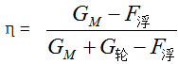可求得滑轮组的机械效率．
（3）由绕在滑轮组上的绳子能承受的最大拉力为900 N和连接圆柱体M与动滑轮挂钩的绳子能承受的最大拉力为3000 N，可知圆柱体M的下表面受到水的压力，再利用p=可求得压强p的最小值．
解 （1）对滑轮和物体做整体受力分析，如图1，对定滑轮做受力分析如图2所示，
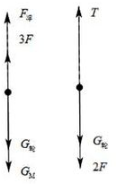
∵h=3 m，S=0.02 m²，
∴V=0.06 m3，
∴F_{浮}=ρ_{水}gV=1.0×103 kg/m³×10 N/kg×0.06 m³=600 N，
∵M全部浸没，则V=V_{排}，
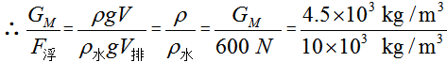
解得G_{M}=2700 N，
由已知可知：
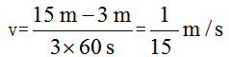
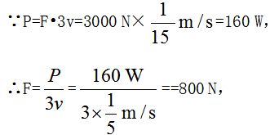
故C错误；
（2）由平衡条件：F_{浮}+3F=G_{轮}+G_{M}，如图1，可得G_{轮}=600 N+3×800 N-2700 N=300 N，
则T=2F+G_{轮}=1600 N+300 N=1900 N，故B错误；
（3）
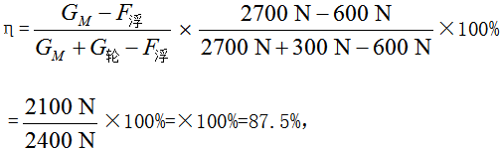
故选项D错误；
（4）∵绕在滑轮组上的绳子能承受的最大拉力为900 N，连接圆柱体M与动滑轮挂钩的绳子能承受的最大拉力为3000 N，
∴圆柱体M的下表面受到水的压力F₁=300 N，
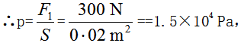
故选项A正确．
答案 A
例题4 (2013江西省中考)在测“滑轮组机械效率”的实验中，瑞瑞同学在与动滑轮相切的细绳上作一标记A(如图甲所示)，然后用大小为F的拉力匀速竖直向上提升总重为G的钩码，当钩码上升的高度为H时．瑞瑞同学在与动滑轮相切的细绳上作另一标记B，并测得AB两点间的距离为2H(如图乙所示)(不计摩擦与绳重)
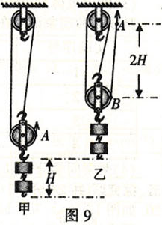
求：(1)动滑轮的重力G．
(2)滑轮组的机械效率
(3)如果减少钩码的个数，滑轮组的机械效率会如何变化?
解析 （1）知道绳子的段数、物体的重力、绳子的拉力，根据
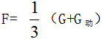 求出动滑轮的重力．
（2）知道物体重力、物体升高的距离，根据W_{有}=GH求出有用功；知道绳子自由端移动的距离、拉力，根据W_{总}=Fs求出总功．
知道有用功和总功，根据机械效率公式求出机械效率．
（3）减少钩码的个数，有用功减小，额外功不变，有用功在总功中的比值变小，机械效率降低．
解：（1）物体由三段绳子承担，物体升高H，绳子自由端移动的距离为：s=3H，
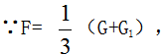
∴动滑轮重力：G₁=3F-G．
（2）有用功：W_{有}=GH，
总功：W_{总}=Fs=F×3H=3FH，
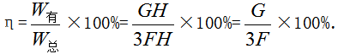
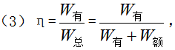
有用功减小，额外功不变，有用功在总功中所占的比值减小，机械效率降低．
答案 （1）动滑轮的重力G₁为3F-G．
（2）滑轮组的机械效率
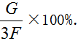
（3）如果减少钩码的个数，滑轮组的机械效率降低．（4） 考查滑轮组的机械效率、压强及功率的计算
例题5 (2013河北省中考)如图所示，重为1140 N的物体，它与水平地面的接触面积为1.5×103 cm2．工人师傅用600N的力匀速提升物体，物体的速度为0.2m/s．（不计摩擦及绳重）
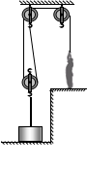
求：（1）工人师傅拉绳的功率；
（2）滑轮组的机械效率；
（3）体重为450N的小明用此滑轮组提升物体，但物体没有被拉动，物体对地面的最小压强为多大．
解析 （1）根据v_{拉}=2v物求出拉力移动速度，根据
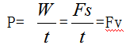求出拉力的功率；
（2）根据
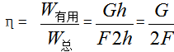求出机械效率；
（3）根据工人师傅的拉力
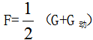求出动滑轮重，小明的最大拉力为F=G=450 N，根据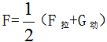
求出绳子对物体的拉力，则物体对地面的压力F_{压}=F_{支}=G-F_{拉}，根据p=求出对地面的最小压强．
已知：物体重G=1140 N，面积S=1.5×10³ cm²=0.15 m²，工人师傅拉力F=600 N，物体速度=0.2 m/s，小明体重G_{人}=450 N．
求：（1）工人师傅拉绳的功率P=？；（2）滑轮组的机械效率η=？；（3）物体对地面的最小压强p=？
解 （1）拉力移动速度：v_{拉}=2v_{物}=2×0.2 m/s=0.4 m/s，
工人师傅拉绳的功率：
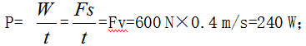
（2）机械效率：
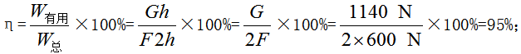
（3）不计摩擦及绳重，
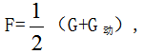
所以动滑轮重：
G动=2F-G=2×600 N-1140 N=60 N，
小明拉绳子时的最大拉力等于其重力，
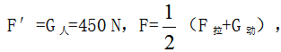
所以绳子对物体的最大拉力：F_{拉}=2F′-G_{动}=2×450 N-60 N=840 N，
物体对地面的最小压力：
F_{压}=F_{支}=G-F_{拉}=1140 N-840 N=300 N，
物体对地面的最小压强：
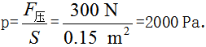
答案 （1）工人师傅拉绳的功率为240 W．
（2）滑轮组的机械效率为95%．
（3）物体对地面的最小压强为2000 Pa．
（5） 考查密度 、功率及滑轮组绳子的拉力
例题6 （2013乐山市中考）某建筑工地用升降机提升大理石的示意图如图所示．升降机货箱的重力是400 N，g取10 N/kg．不计滑轮和钢丝绳的重力，不计摩擦．试求：
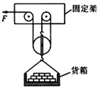
（1）已知大理石的密度是2.8×10³ kg/m3，每块大理石的体积是1.0×10⁻² m3,则每块大理石的重力是多少？
（2）如果每根钢丝绳上能承受的最大拉力是2000 N，则该升降机一次最多能匀速提升多少块大理石？
（3）某次提升中，升降机在1 min内将货物匀速提升了15 m，钢丝绳的拉力是2000 N．则钢丝绳的拉力的功率是多少？
解析 （1）已知大理石的密度和体积，可以得到质量；已知质量，利用公式G=mg得到重力；
（2）由图知，作用在动滑轮上的绳子有3段，已知钢丝绳能够承受的最大拉力和作用在动滑轮上的绳子段数，可以得到动滑轮能够提升的最大重力；已知动滑轮提升的最大重力和货箱的重力，可以得到大理石的总重力；已知大理石的总重量和每块大理石的重力，两者之比就是大理石的数量；
（3）已知作用在动滑轮上的绳子段数和物体上升的高度，可以得到钢丝绳拉下的长度；已知拉力和钢丝绳拉下的长度，可以得到拉力做的功；已知拉力做的功和做功时间，利用公式
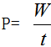
得到拉力的功率．已知：ρ=2.8×10³ kg/m3 V=1.0×10⁻² m³ G0=400 N g=10 N/kg F_{最大}=2000 N
h=15 m t=1 min=60 s
求：（1）G=？（2）n=？（3）P=？
解 （1）∵ρ=m/V，
∴每块大理石的质量为m=ρV=2.8×10³ kg/m³×1.0×10⁻² m³=28 kg
每块大理石重：G=mg=28 kg×10 N/kg=280 N；
（2）升降机一次能够提起的总重为G_{总}=3F_{最大}=3×2000 N=6000 N
升降机一次能提起的大理石的总重为G_{石}=G_{总}-G₀=6000 N-400 N=5600 N
升降机一次能提起的大理石的块数为
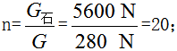
（3）钢丝绳端移动的距离：s=3h=3×15m=45 m
把货物提升15m拉力做的功：W=Fs=2000 N×45 m=9×10⁴ J
升降机的功率为
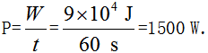
答案 （1）每块大理石重280 N． （2）升降机一次能提起20块大理石． （3）升降机的功率为1500 W．

